LAUDA célèbre les 45 ans d'ancienneté de Jürgen Walz

Une solide colonne vertébrale dans la construction d'installations

Lauda-Königshofen, le 10 juin 2026 – Un anniversaire exceptionnel a été au cœur d'une cérémonie organisée chez LAUDA DR. R. WOBSER GMBH & CO. KG : Jürgen Walz, soudeur dans la construction d'installations, a été honoré par le cercle de direction et la direction pour ses 45 ans d'ancienneté – un témoignage de fidélité, de compétence professionnelle et d'attachement sincère à l'entreprise familiale.

Jürgen Walz a débuté son parcours professionnel le 3 septembre 1979 par une formation de mécanicien chez LAUDA, qu'il a achevée avec succès en janvier 1983. Après un bref passage professionnel en dehors de l'entreprise, il est revenu en mai 1984 comme mécanicien dans le secteur des appareils OEM – l'ancien Leitz-Bau. Après avoir accompli son service militaire, qui a coïncidé avec la chute du mur de Berlin, il a de nouveau travaillé chez LAUDA à partir de septembre 1989. Depuis juillet 1998, Jürgen Walz exerce comme soudeur dans la construction d'installations, où il s'est imposé comme un expert indispensable. En plus de quatre décennies, il a passé de nombreuses qualifications de soudage et de brasage ainsi que d'autres certifications, dont le permis de conduire des grues et des chariots élévateurs.

Dr Gunther Wobser, associé gérant, a rendu hommage au jubilaire dans son éloge avec des mots personnels : « Jürgen Walz travaille très bien et de manière fiable sous pression. En tant que soudeur, il se tient littéralement au point de jonction du service – une activité exigeante où chaque soudure propre détermine la sécurité de nos installations. Avec énergie et caractère, il a toujours apporté des retours critiques et des propositions d'amélioration. Un anniversaire d'une telle durée a quelque chose de particulier, d'autant plus que l'hommage initialement prévu pour ses 40 ans d'ancienneté n'avait pas pu se dérouler dans le cadre habituel pendant la période de la pandémie de coronavirus. » En reconnaissance de ses mérites, Dr Wobser a remis le diplôme d'honneur LAUDA à Jürgen Walz.

Au nom de la construction d'installations, son responsable Thorsten Schyle a rendu hommage au jubilaire et a souligné qu'une ancienneté aussi longue était aujourd'hui loin d'être une évidence. Les machines, les processus et la technique se sont profondément transformés au cours des dernières décennies. En revanche, l'humour, la convivialité et la critique constructive du jubilaire sont restés inchangés. Son goût pour les voyages – qui l'a conduit jusqu'en Australie – et son profond esprit de camaraderie ont également marqué la vie de l'équipe.

Au nom du personnel, le président du comité d'entreprise Uwe Stastny est revenu sur l'année 1979 d'un point de vue économique et politique et a salué les 28 ans d'adhésion de Jürgen Walz au syndicat IG Metall ainsi que son engagement de huit ans au sein du comité d'entreprise. Les innombrables formations de soudage témoignent d'une volonté d'apprentissage exemplaire. Pour l'avenir, il a souhaité au jubilaire santé et voyages enrichissants, auxquels il pourra se consacrer davantage à partir du début de la phase de dispense de son temps partiel senior, le 1er novembre 2026.

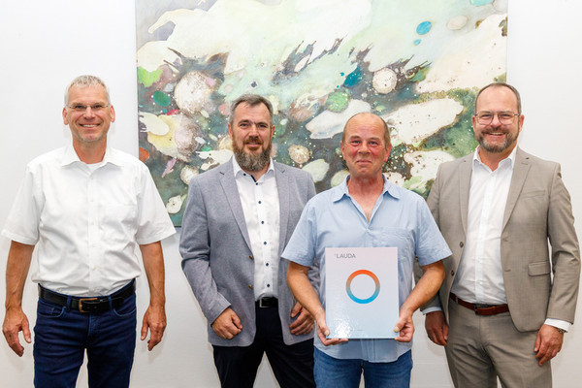

Image (de droite à gauche) : Dr Gunther Wobser (associé gérant de LAUDA), Jürgen Walz, Thorsten Schyle (responsable de la production de la construction d'installations) et Uwe Stastny (président du comité d'entreprise) ont rendu hommage au jubilaire dans leurs discours à l'occasion de ses 45 ans d'ancienneté. © LAUDA

Nous sommes LAUDA – le leader mondial en matière de thermorégulation de précision. Nos appareils et installations de thermorégulation sont au cœur d'applications importantes et contribuent ainsi à un avenir meilleur. En tant que fournisseur global, nous garantissons une thermorégulation optimale pour la recherche, la production et le contrôle qualité. Nous sommes un partenaire fiable dans les domaines de l'électromobilité, de l'hydrogène, de la chimie, de la pharmacie/biotechnologie, des semi-conducteurs, ainsi que de la technologie médicale. Grâce à une équipe de conseillers qualifiés et à des solutions innovantes, nous continuons d'enchanter nos clients du monde entier, depuis plus de 70 ans d'activité.

Dans l'entreprise, nous avons toujours une longueur d'avance. Nous encourageons nos collaborateurs et nous nous lançons sans cesse des défis : pour un avenir meilleur, que nous construisons ensemble.

Contact presse
Nous mettons très volontiers à disposition de la presse des informations élaborées sur notre entreprise, la LAUDA FabrikGalerie et nos projets dans le secteur de la promotion de l'innovation, de la numérisation et de la gestion des idées. Nous serions heureux de pouvoir échanger en toute liberté avec vous – n'hésitez pas à nous contacter !

CHRISTOPH MUHR
Directeur de la communication d'entreprise
T + 49 (0) 9343 503-349
christoph.muhr@lauda.de

LAUDA DR. R. WOBSER GMBH & CO. KG, Laudaplatz 1, 97922 Lauda-Königshofen, Allemagne/Germany. Société en commandite simple : Siège Lauda-Königshofen, tribunal d'enregistrement Mannheim HRA 560069. Associée responsable personnellement : LAUDA DR. R. WOBSER Verwaltungs-GmbH, siège social Lauda-Königshofen, tribunal d'enregistrement Mannheim HRB 560226. Gérants/managing directors : Dr Gunther Wobser (CEO), Dr Mario Englert (CFO), Dr Marc Stricker (COO)

